**江苏省仪征中学2022-2023学年度第一学期高二地理学科导学案**

**第一单元第2节——地球公转的意义3**

研制人：李学忠 审核人：林爱红

班级：________ 姓名：_________学号：________授课日期：2022年9月28日

|  |  |
| --- | --- |
| 课程标准 | 重点 难点 |
| 运动的地1.结合实例，说明地球公转理意义。 | 1.结合太阳直射点的移动规律和太阳光照示意图，理解昼夜长短的产生原因和变化规律。  2.结合太阳直射点的移动，理解四季的形成和划分以及五带的划分。  3.能够运用昼夜长短、季节变化等知识分析解决现实中的地理问题。 |

**【课程标准及要求】**

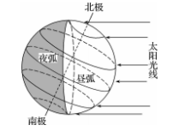**【导读——读教材识基础】**

阅读选择性必修一教材第11--13页

**【导学——培素养引价值】**

四、昼夜长短的变化

1．昼夜长短的产生

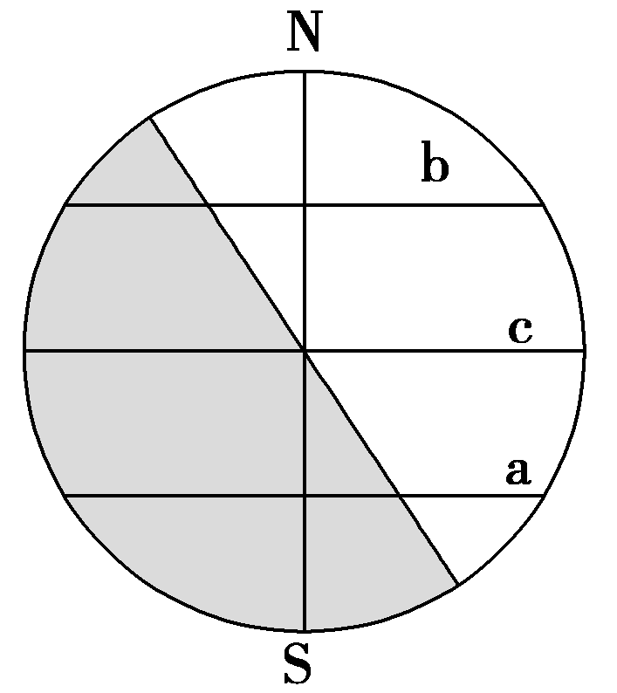(1)昼弧与夜弧： 是纬线圈位于昼半球的部分， 是纬线圈位于夜半球的部分。

(2)昼、夜弧与昼夜长短的关系

①昼长夜短：昼弧 夜弧(如图中b纬线)。

②昼短夜长：昼弧 夜弧(如图中a纬线)。

③昼夜等长：昼弧等于夜弧(如图中c纬线)。

1. 变化规律

(1)赤道上：终年昼夜 。 (2)春分日和秋分日： 。

(3)北半球

|  |  |  |  |
| --- | --- | --- | --- |
| 时间 | 昼夜长短 | 分布规律 | 特殊节气 |
| 夏半年( ) | 昼长夜短 | 纬度越高，昼越长，北极附近出现 现象 | 夏至日时，北半球各地昼长达一年中 ， 范围也达最大 |
| 冬半年(秋分日至次年春分日) | 昼短夜长 | 纬度越高，昼越短，北极附近出现 现象 | 冬至日时，北半球各地夜长达一年中 ， 范围也达最大 |

(4)南半球情况与北半球 。

五、五带与四季的形成

1．五带的形成

(1)成因：地球表面不同纬度地区接受的 不同。

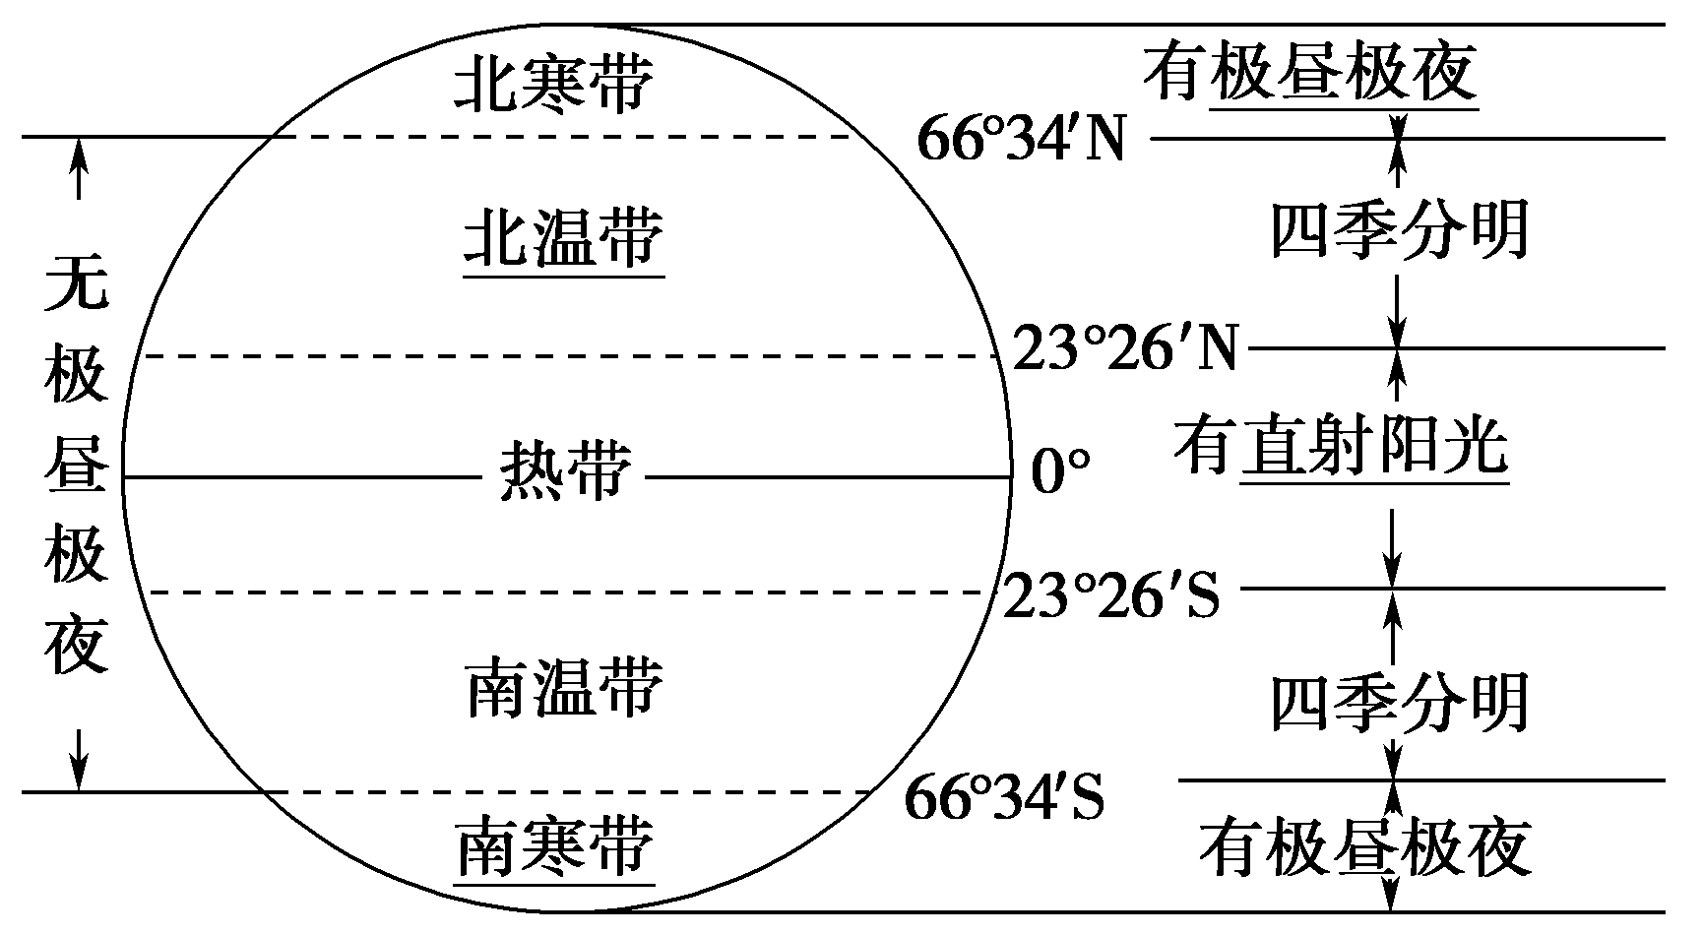(2)划分

2．四季的形成

(1)产生原因：昼夜长短和 的变化。

(2)季节变化的纬度差异

①四季变化明显的是 地区。

②全年气温较高，四季更替不明显的是 地区。

③全年气温较低，四季更替不明显的是 地区。

3．四季的划分

(1)天文意义上的四季：把一年中 最大、白昼最长的季节定为夏季，与之相反的为冬季。

(2)我国传统四季：以立春、立夏、 、立冬分别作为四季的开始。

(3)欧美传统四季：以春分、 、秋分、 分别作为四季的开始。

(4)北温带气候四季：3、4、5月为春季；6、7、8月为夏季；9、10、11月为秋季；12、1、2月为冬季。

**【导思——析问题提能力】**

下图为从极点上空俯视地球示意图,图中虚线圈为极圈,A、B、E所在弧线为晨昏线。读图回答下面三题。

1.下列说法正确的是(　　)

A.此时太阳直射点位于南半球,太阳辐射能大部分集中在此半球,因此南半球是夏季

B.地球获得的太阳辐射能多少取决于日地距离远近,此时地球位于远日点,所以北半球为冬季

C.此时北半球各地昼长夜短,且正午太阳高度较大,获得太阳辐射能较多,因此北半球是夏季

D.太阳总是照亮地球的一半,因此地球表面接受的太阳辐射能不会因时因地而变化

2.关于图中的说法,正确的是(　　)

A.此时节气是冬至 B.太阳直射南回归线

C.弧线AB是昏线 D.C点所在经线的地方时是18时

3.图中A点的经度和昼长分别是(　　)

A.90°E、0小时 B.90°E、24小时 C.90°W、0小时 D.90°W、24小时

**【导练——解例题找方法】**

下表是天安门广场升旗和降旗时间(注:与日出、日落时间相同)表。据此回答下面两题。

|  |  |  |  |
| --- | --- | --- | --- |
|  | 第一天 | 第二天 | 第三天 |
| 升旗时间 | 6:04 | 6:03 | 6:03 |
| 降旗时间 | 17:56 | 17:57 | 17:58 |

1.下列关于此时天安门广场昼夜长短情况的说法,正确的是(　　)

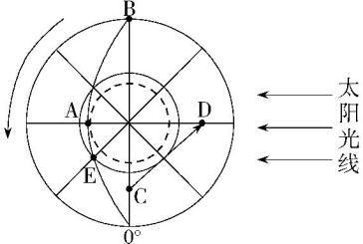A.昼长夜短 B.昼夜平分

C.昼短夜长 D.无法判断

2.上表说明,此时太阳直射点的位置和移动方向是(　　)

A.北半球,向南移动 B.北半球,向北移动

C.南半球,向南移动 D.南半球,向北移动

**【导悟——拓思维建体系】**

自主构建本节课知识体系

自主构建本节课知识体系

自主构建本节课知识体系

自主构建本节课知识体系

自主构建本节课知识体系

**江苏省仪征中学2022—2023学年度第一学期高二地理学科作业**

**第一单元第2节——地球公转的意义3**

研制人：李学忠 审核人：林爱红

班级：________姓名：________学号：________时间：9月28日作业时长：20分钟

**【基础过关】**

下图为12月22日甲乙丙丁四个城市昼夜长短示意图（阴影部分表示黑夜）。回答下面小题。

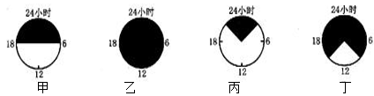

1. 四城市位于南半球的是

A. 甲城市 B. 乙城市 C. 丙城市 D. 丁城市

2. 关于四个城市说法正确的是

A. 甲城市只有春秋分是昼夜等长 B. 乙城市可能在北极圈及其以北地区

C. 线速度乙>丁>甲>丙 D. 角速度甲>乙>丙=丁

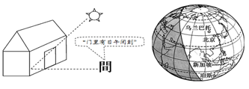下左图为某地正午太阳光线示意图，右图为某日太阳光照图，阴影部分为夜半球。读图回答下面小题。

3. 考虑光照条件，珀斯房屋的朝向最可能是（ ）

A. 正东 B. 正南 C. 正西 D. 正北

4. 四城市中，该日正午阳光照进屋内面积最小的是（ ）

A. 乌兰巴托（48°N） B. 北京（40°N）

C. 新加坡（1°N） D. 珀斯（32°S）

5.下图表示夏至日或冬至日四个不同纬度地区的昼夜长短情况（图中阴影部分表示黑夜），四地纬度从低到高的正确排序是 （ ）

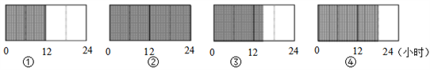

A. ①③④② B. ①②③④ C. ③①②④ D. ④③②①

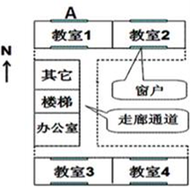右图为广东省某重点中学教学楼（部分）的顶层示意图，据图完成回答下题。

6．教室以采光好、强光不直接射入为宜，下列教室可能符合此条件的是（   ）

A．教室1 B．教室2

C．教室3　 　D．教室4

7．当教室4正午屋内地面光照面积不断增大时，下列叙述可信的是（   ）

①该地正午太阳高度逐渐减小 ②该地肯定昼短夜长

③该地昼不断缩短 ④太阳直射点向南移

A.①②③　 　B．②③④　 　C．①②④　 　D．①③④

**【能力提升】**

**（★选做题）**8.读太阳照射地球状况示意图，回答下列问题。

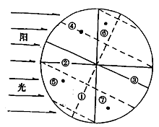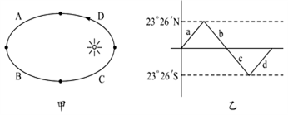

（1）图中①～⑦七个地点中，在一年中没有太阳直射机会的是 。此时期北极圈内出现________（极昼、极夜）现象。此时期地球公转速度逐渐变_________。

（2）上图所示时刻，地球位于右侧甲图A、B、C、D中的______（字母）之间；此后三个月内，太阳直射点将移动在乙图的______(a、b、d)线上。

（3）上图所示时刻，地球上 范围内的正午太阳高度达到一年中的最小值。该日后一个月内，北京地区正午太阳高度逐渐 。

9.下图为“不同日期的太阳光照图”，图中阴影表示夜半球，读图回答下列问题。（12分）

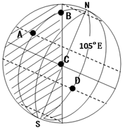 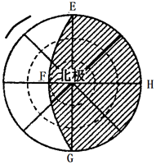

图甲 图乙

⑴图甲所示节气为 ；在图乙中的短线上画出表示地球自转方向的箭头。（2分）

⑵图甲中A、B、C、D四地自转线速度由大到小的排列顺序是 。该图所示日期，徐州的昼夜长短分布状况是 ；该日B地的昼长为 小时；图乙EF线表示 （晨线或昏线）（ 4分）

⑶图甲所示时刻，北京时间为 ，太阳直射点的坐标为 ；此时正午太阳高度的纬度分布规律是 。（4分）

⑷在一年中，由图甲至图乙所示期间，太阳直射点的移动方向是 ，地球绕日公转的速度变化为 。（2分）

**高二地理补充练习**

科学家对地球不同经纬线的长度进行测量，统计结果如下表。据此回答1～2题。

|  |  |  |
| --- | --- | --- |
| 测量地的纬度 | 经度1°的长度(单位：km) | 纬度1°的长度(单位：km) |
| 0° | 111.322 | 110.569 |
| 30° | 96.490 | 110.850 |
| 45° | 78.850 | 111.132 |
| 80° | 19.394 | 111.666 |

1.下列是对测量结果的分析，正确的是(　　)

A．无论是经线还是纬线，都是随着纬度的增加而变长

B．纬线的长度随纬度的增加在变长，经线长度在变短

C．纬线长度随纬度的变化是测量误差所致

D．经线长度的变化反映了地球形状的不规则性

2．在60°N处，相距一个经度的两个地点的实地距离最有可能是(　　)

A．111.45 km B．55.803 km

C．28.904 km D．110.569 km

经过地球球心的一条直线与地表相交的两点互为对跖点。已知甲地(30°S,45°E)和乙地互为对跖点。读图，完成3～4题。

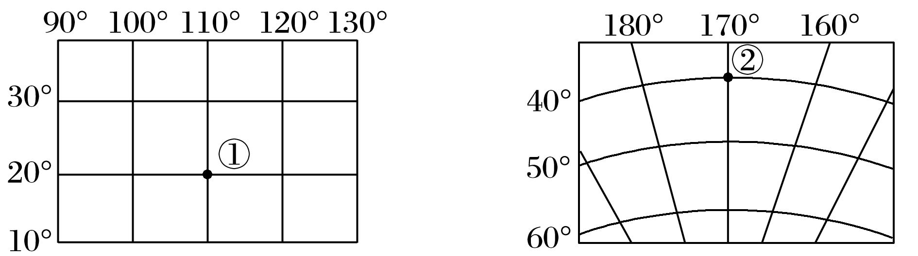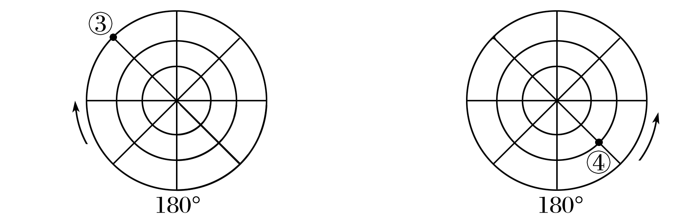

3．与乙地经纬度相同的是(　　)

A．① B．② C．③ D．④

4．关于①②③④地理位置的正确叙述是(　　)

A．①位于西半球 B．②位于低纬度C．③位于大西洋 D．④位于南温带

读图，回答5～6题。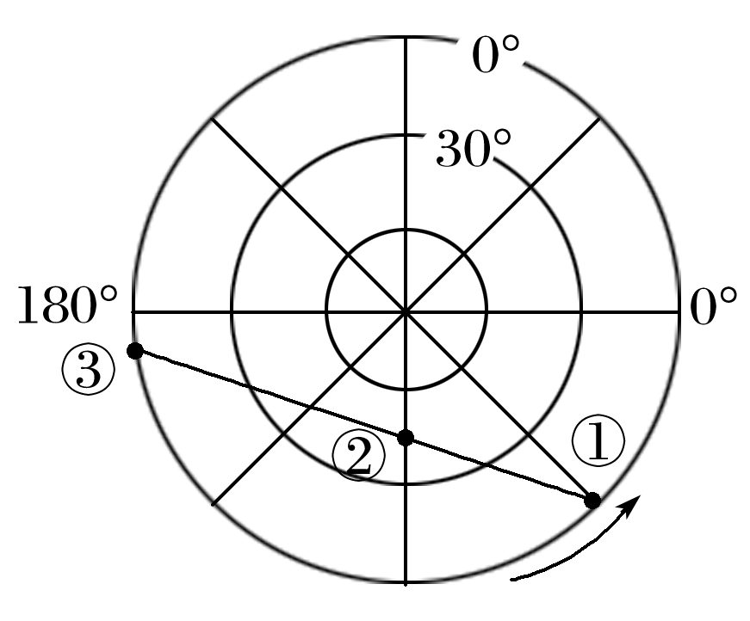

5．若一架飞机由图中①地经②地飞往③地，其飞行方向是(　　)

A．一直向正东方向 B．一直向正西方向

C．先向西北，后向西南 D．先向东北，后向西北

6．若一架飞机由图中①地经②地飞往③地，途经的大洋和大洲依次是(　　)

A．太平洋—南美洲—大西洋B．大西洋—北美洲—太平洋

C．太平洋—亚洲—印度洋D．印度洋—非洲—大西洋

读下面的四幅图，回答7～8题。

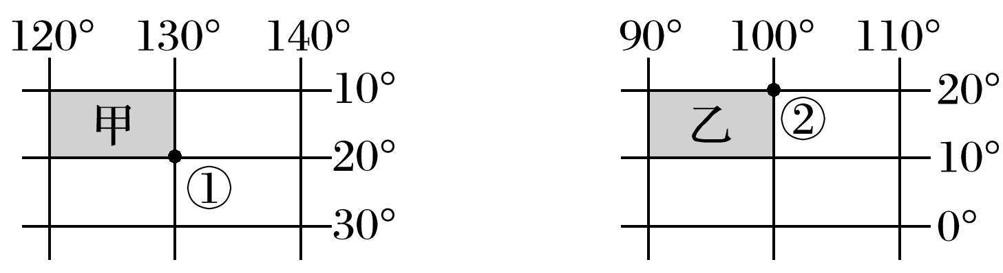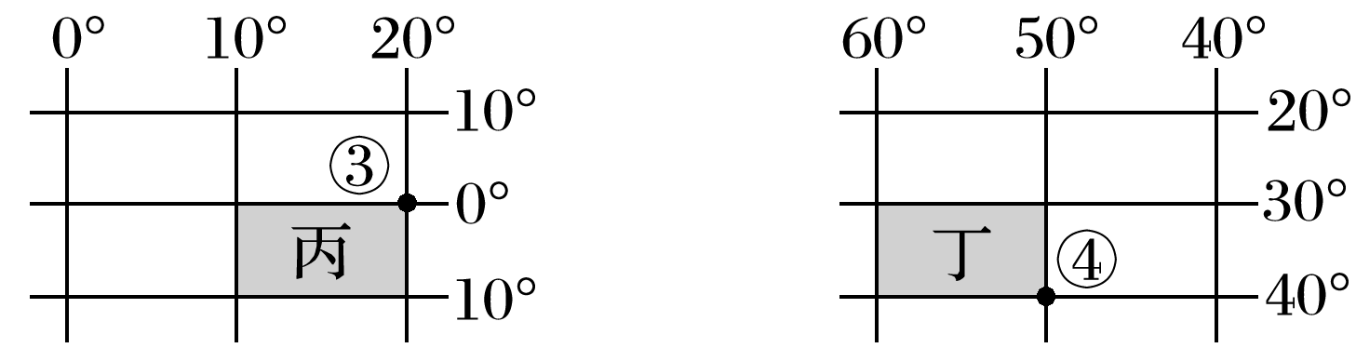

7．关于图中①②③④四地的说法，正确的是(　　)

A．③地位于北京(40°N,116°E)的西南方 B．全部位于低纬度、东半球

C．均有太阳直射和极昼极夜现象 D．6月22日，正午太阳高度由大到小的排序是①②③④

8．四幅图中阴影部分所表示的面积最大的是(　　)

A．甲 B．乙 C．丙 D．丁